七年级（上）信息技术第14课时

编辑数据（二）学程拓展

同学们，有很多表格问题，不需要用函数公式，只需要自定义单元格样式就可以解决。譬如，如何快速输入带星期的日期、隐藏单元格内容、添加千位分隔符、让金额跟着单位变化、让手机号码分段显示、数字金额变大写、添加动态下划线、如何快速输入重复内容等等，老师把这些问题整理了一下，赶紧来看看吧！

**01 单元格对齐有规律**

在没有人为设置Excel单元格对齐方式的前提下，也就是在常规格式下录入数据时，文本数据是默认左对齐，数字默认右对齐。

**02 数字“乱码”怎么解决？**

这是一位小伙伴工作时遇到的问题，她将银行账号的数据粘贴到Excel里面，发现银行账号都“乱码”了。（其实这个不叫乱码，这是因为Excel遇到超过11位数字的数据时就会变成科学计数法）

解决方法其实很简单，我们选中变成科学计数法的单元格数据，单击鼠标右键，选择“设置单元格格式”，在自定义选项里面输入0 ，然后确定就好啦！

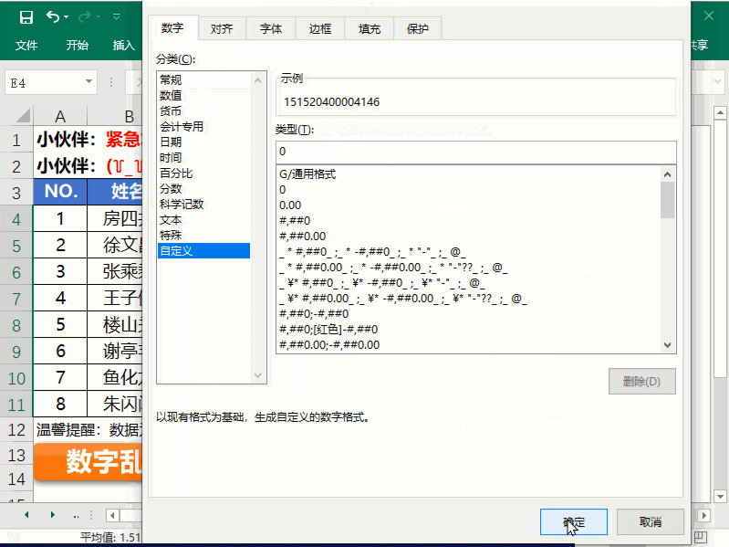

**03 正确录入超长数字方法**

当时这位同学的问题解决以后，接着问到，以后录入超长的数据怎么避免这种数字自动变科学计数法的情况发生呢？

解决方法①：粘贴数据之前，将单元格格式设置为文本格式。

解决方法②：在录入数据时，提前在数据前面加个英文的撇号’，这样就可以将单元格的格式强制转换为文本格式。

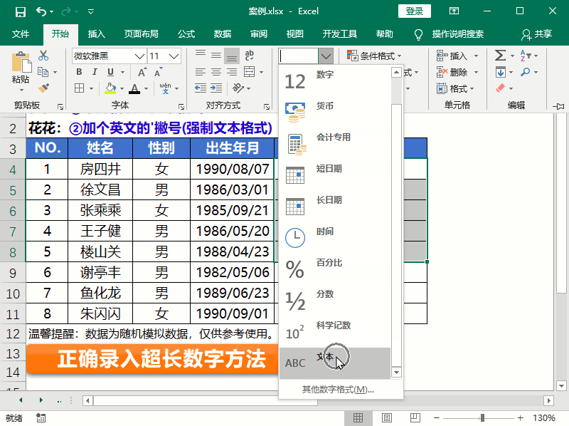

**04 格式“变异”怎么解决**

格式“变异”的问题，实际就是在各大学习群里，同学们经常问的打开表格发现原先数据被自动增加了$或者￥符号，究其原因就是该文档被设置了自定义的单元格格式。

我们只需要在自定义单元格格式里面将自定义的格式删除，然后重新设置单元格格式，保存文件，关闭，再打开就正常了。

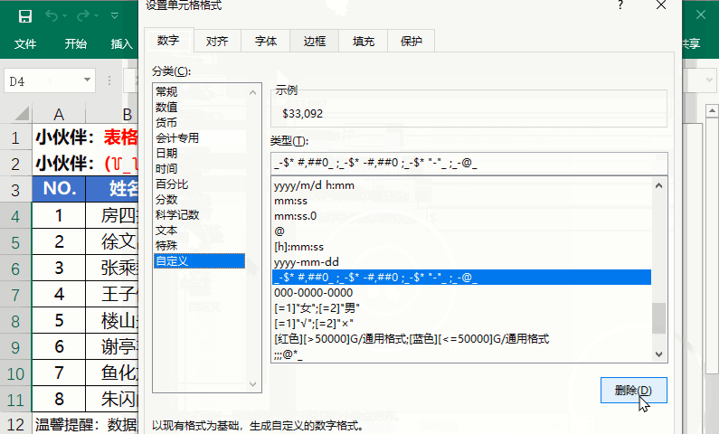

**05 录入带星期几的日期**

如何快速将出生年月的日期添加星期信息呢？

选中单元格数据区域，按键盘上的快捷键Ctrl+1，打开设置单元格格式对话框，然后在自定义类型里面输入“yyyy-mm-dd aaaa”。

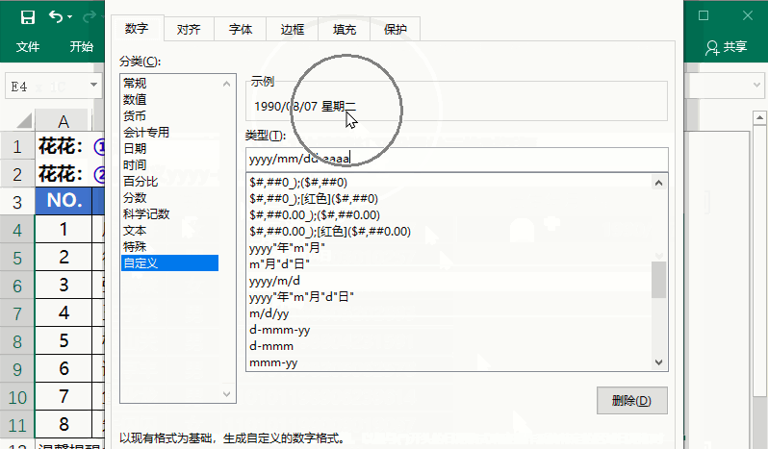

**06 手机号码分段显示**

手机号码分段显示的问题是同学们经常问到的问题。和上面的自定义单元格格式方法同理，选中数据区域，单击鼠标右键，选择设置单元格格式，在自定义类型里面输入“000-0000-0000”确定即可。

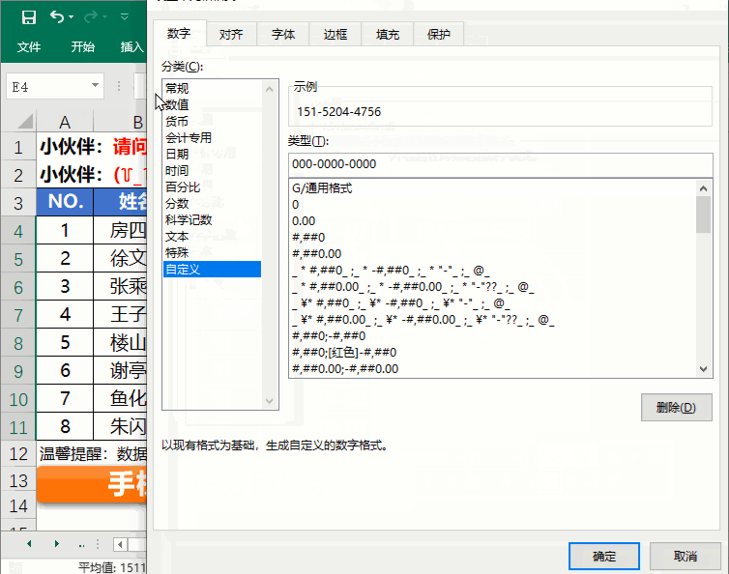

**07 千位分隔符的妙用**

下面分享两种给数据设置千位分隔符的方法。

①选择数据区域，设置单元格格式，选择货币，将小数位数设置为0，货币符号设置为无，这样数字就能以千位分隔符显示了。

②在自定义里面设置#,##0。

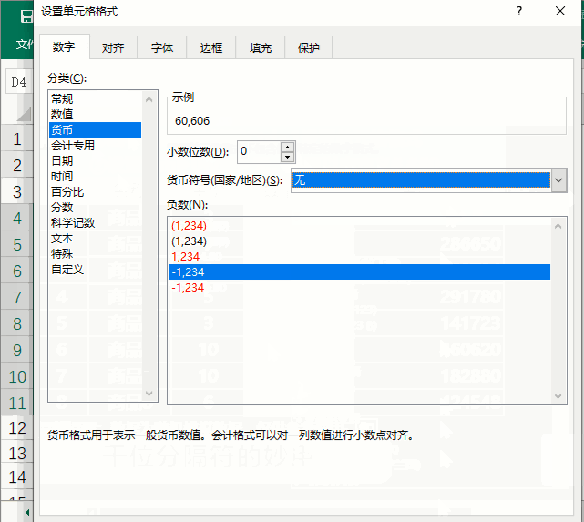

**08 快速给金额添加单位**

选中数据区域，单击鼠标右键，选择设置单元格格式，在自定义格式的类型里面，设置需要添加的单位确定即可。

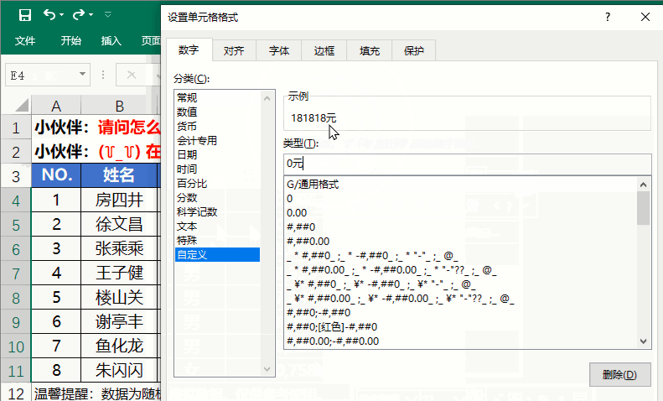

**09 单元格自动更正**

一位同学问到，如何使用自动更正，快速输入性别“男”“女”和“√”“×”符号。

方法其实很简单，选中需要录入性别的单元格区域，在自定义类型里面输入[=1]"女";[=2]"男" ；选中需要录入“√”“×”符号的区域，在自定义类型里面输入[=1]"√";[=2]"×"。

当然，在实际的工作中，大家也可以用IF函数来判断案例中的销量是否达标，如果达标就匹配√，未达标匹配×

**扩展知识：**

在Excel中“√”“×”符号录入的方法除了使用自定义单元格格式外，还可以使用快捷键录入哦~

按住键盘上的Alt键，输入小数字键盘上的41420就是√，41409就是×。

http://www.itblw.com/ewebeditor/uploadfile/20200604165044699019.jpg

http://www.itblw.com/ewebeditor/uploadfile/20200604165044234020.jpg

**10自定义单元格条件格式**

我们需要将下面案例中，销量大于50000的数据设置为红色字体，小于等于50000的设置为蓝色字体，我猜很多同学的第一反应就是设置条件格式，因为前面讲了条件格式可以叠加条件使用，不过我们用自定义单元格格式的方法也可以快速实现。

选中数据区域，单击鼠标右键，选择设置单元格格式，在自定义类型里面输入[红色][>50000];[蓝色][<=50000]确认即可。

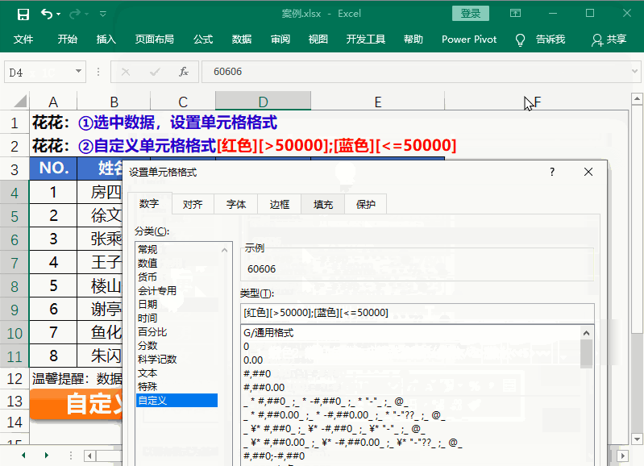

**11 金额数字大写的方法**

介绍两种设置数字大写的方法：

①设置单元格格式→特殊→中文大写数字。

②设置单元格格式→自定义→类型输入[dbnum2]。

感兴趣的同学可以在自定义类型处输入[dbnum1]，看看是什么效果哦~

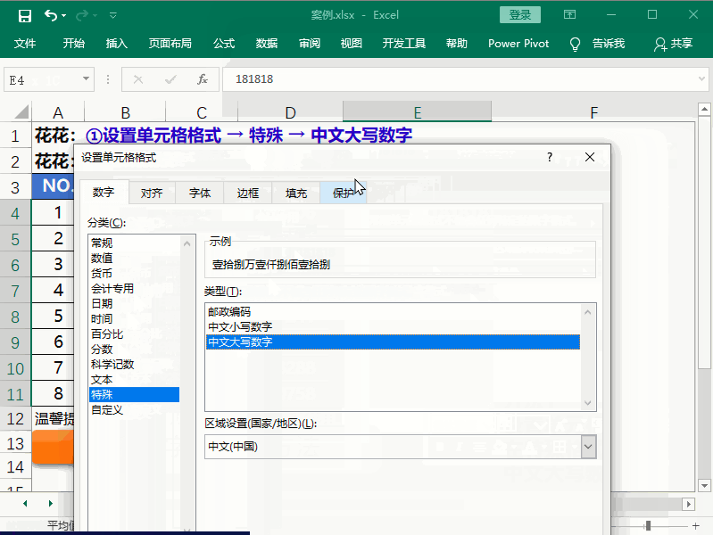

**12常见的单元格“隐形术”**

日常办公做表时，经常会遇到一些不想让其显示但又必须保留的数据，比如辅助列的数据。

隐藏的方法有两种，也是大家常说的“障眼法”“隐身术”。

①  选中单元格数据区域，将单元格字体设置为白色。

②  在自定义单元格格式的类型中，输入三个英文的分号;;;。

